國立空中大學

109學年-第二次作業
資訊管理導論
班別代號：ZZZ002
學生學號：109193975
學生姓名：鄭宇翔
繳交日期：2020/11/28
指導老師：陳巧珊老師

1. 何謂長尾理論？請以B2C電子商務網站經營模式來描述長尾理論應用。

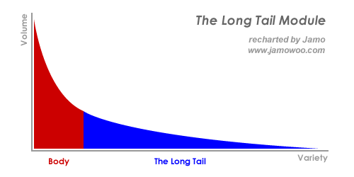
- 長尾理論(The Long Tail Module)：
指那些原來不受到重視的銷量小但種類多的產品或服務，由於總量巨大，累積起來的總收益超過主流產品的現象。
圖片來源：我的小圖書館 https://mylibrary.pixnet.net/blog/post/30643367

- B2C電商網站長尾理論應用：
消費者有追求個性化需求的趨勢，大熱門的產品在他們的眼中就不再具有多麼高的價值，因此，長尾越深越遠，得到的利潤就會越多。長尾在電子商務上，因不被實體空間限制，能發揮亮眼的銷售成績，甚至超越熱銷商品。

2. 請分別說明Web 2.0、Web 3.0與Web 4.0之概念為何？

- Web2.0：
以Social Web為主，可讀可寫內容，核心概念是互動與分享，為互動式網頁。內容由每位參與使用者分享而成(ex：維基、YouTube)。
補充Web2.0三個特點：
1. 參與式架構(鼓勵使用者參與創作)。
2. 持續創新的服務(集結使用者分享以持續創造效益)。
3. 組合(創造+分享 、 網路外部性)。
(網路外部性：用戶人數越多，每一位用戶獲得越高的使用價值。)
第1頁 / 共3頁
- Web3.0：
將網際網路本身轉化為一個泛型資料庫；能進一步挖掘信息並直接從底層資料庫進行互通，結合散布在Intemet上的各種信息點與用戶的需求點，使機器能夠理解網頁內容，從而提供基於語義的檢索與匹配，使用戶的檢索更加個性化、精準化和智能化。
補充 Web3.0 特點：
1. 擁有10M的平均頻寬。
2. 以行動裝置為核心，將[系統+硬體+技術] 結合[網路]，如物聯網、雲端運算、行動網路。

- Web4.0：
指萬物連網的時代，是海量的、同步的、共生的智慧網絡，全面向下兼容的網路形式。
著重於自動化，行動設備普及化，當連接網路時，Web即刻通知使用者。

3. 何謂供應鏈的長鞭效應與漣波效應？

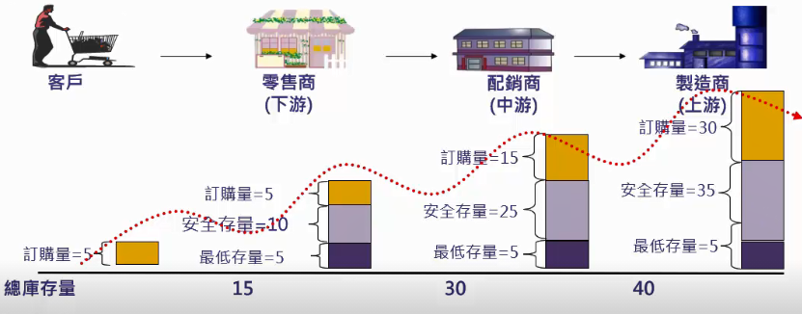
- 長鞭效應(Bullwhip Effect)：
供應鏈成員為了避免供應不穩定造成的上下游波動，而準備安全庫存作為緩衝，但因為資訊不正確或預測錯誤，導致各個環節產生過多庫存，最後有供需失衡的現象。 (越往上游的庫存量越大)
圖片來源：空大數位學習平台https://uu.nou.edu.tw/
- 漣波效應(Ripple Effect)：
指有上下游關係的供應鏈夥伴，且相關活動是有順序的，其中一個環節出錯所引發的一連串問題。
第2頁 / 共3頁

4. 請分別說明客戶關係管理的三個階段？

- 客戶關係管理三階段：
1. 獲取新客戶(Acquire)：透過行銷或創新產品來吸引新客戶。強調差易性、創新性、便利性。
2. 增進現有客戶的價值(Enhance)：透過交叉銷售與進階銷售，增進企業與客戶的關係。
3. 維持具有價值的客戶(Retain)：透過傾聽客戶需求與創新產品或服務，來維持與客戶的良好關係。
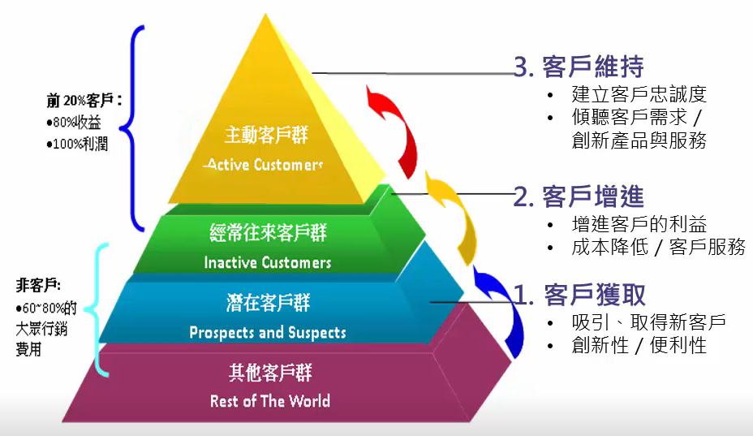

圖片來源：空大數位學習平台https://uu.nou.edu.tw/

5. 何謂資料、資訊、知識與智慧？請各舉例說明之。

- 資料：
指未經處理的文字、數據、影音等原始事實。
例如：賣場銷售點管理系統(POS, Point of Sale)的交易紀錄。
- 資訊：
將資料有規則的整理，藉以傳達某種訊息。
例如：由POS系統資料整理出百貨部的營業額。
- 知識：
透過心智活動對某一情境所綜合整理具有價值的資訊。
例如：整理分析POS系統交易紀錄後，歸納出客戶購物的喜好模式。
- 智慧：
一個人的認知、反射與情感等特徵的綜合體。
例如：由POS原始交易紀錄，從整理分析到應用，以獲得更多的商業利益，就是智慧的應用。

以上資料來源：空大數位學習平台https://uu.nou.edu.tw/
第3頁 / 共3頁

